项目编号 | 201102006
文档编号 | １０
密 级 | 内部

网上预约挂号系统的设计与实现
需求说明书

V1.0

XXXX

评 审 日 期： 年 月 日
目 录
1导言 1
1.1目的 1
1.2范围 1
1.3缩写说明 1
1.4术语定义 1
1.5引用标准 2
1.6参考资料 2
1.7版本更新信息 2
2系统定义 3
2.1项目来源及背景 3
2.2项目目标 3
3应用环境 3
3.1系统运行的网络环境 3
3.2系统运行的硬件环境 4
3.3系统运行软件环境 4
4功能规格 5
4.1系统结构图 5
4.2系统业务流程图 6
5 系统分析 6
5.1角色定义 6
5.1.1医院管理员 6
5.1.2挂号受理员工 6
5.1.3未注册患者 7
5.1.4已注册患者 7
5.2医院管理员子系统 7
5.3挂号受理员工子系统 9
5.4未注册与已注册患者系统 11
6 性能需求 15
6.1界面需求 15
6.2响应时间需求 15
6.3可靠性需求 15
6.4开放性需求 15
6.5可扩展性需求 16
6.6系统安全性需求 16
7产品提交 16
8实现约束 16
9签字 16

1导言

1.1目的
该文档是关于患者和医院对于预约挂号系统的功能和性能的要求，重点描述了预约挂号系统的设计需求，将作为对该工程在概要设计阶段的设计输入。
本文档的预期读者是：
- 设计人员
- 开发人员
- 项目管理人员
- 测试人员
- 系统使用者

1.2范围
该文档是借助于当前系统的逻辑模型导出目标系统的逻辑模型，解决整个项目系统的“做什么”的问题。在这里，对于开发技术并没有涉及，而主要是通过建立模型的方式来描述用户的需求，为患者、医院管理操作者、开发方等不同参与方提供一个交流的渠道。

1.3缩写说明
JSP
JSP（Java Server Pages）java服务器页面的缩写。
MVC
MVC（Model View Controller）模型(model)－视图(view)－控制器(controller)的缩写。
UML
UML（Unified Modeling Language）统一建模语言的缩写。

1.4术语定义
Servlet
Servlet是服务器端的小程序，用于扩展Web服务器功能的组件规范，使之页面能动态的显示。
JSP
JSP是特殊的Servlet，其实质是运行在服务器端的动态页面，是增加了显示输出的Servlet，由大量的html标记和少量的java代码组成，最终它会经转义编译成一个.class文件。
Ajax+jQuery
Ajax就是异步的向服务器发送请求，整个页面不刷新，但页面的局部内容可以发生改变，不用销毁页面使用户有更好的体验。而jQuery是一个优秀的js框架，一个轻量级的js库，兼容疙瘩浏览器实现HTML页面中显示和控制的彻底分离。

1.5引用标准
[1] 《企业文档格式标准》 V1.1
北京长江软件有限公司
[2] 《需求规格报告格式标准》 V1.1
北京长江软件有限公司软件工程过程化组织

1.6参考资料
[1] 《UML》 V1.1
北京长江软件有限公司
[2] 《需求规格报告格式标准》 V1.1
北京长江软件有限公司软件工程过程化组织

1.7版本更新信息
本文档的更新记录如表A-1。
表A-1 版本更新记录
修改编号 | 修改日期 | 修改后版本 | 修改位置 | 修改内容概述
001 | 2014.11.20 | 0.1 | 全部 | 初始发布版本
002 | 2014.11.25 | 0.2 | 3.1章节 | 增加
003 | 2014.11.27 | 0.3 | 4.1章节 | 修改
004 | 2014.11.28 | 0.4 | 5.1章节 | 修改
005 | 2014.11.30 | 1.0 | 7章节 | 增加

2系统定义

2.1项目来源及背景
据统计调查发现，我国人均医生拥有率远低于其他国家，因此挂号难看病难才会成为民生问题而且有日益严重的趋势。除此之外，患者在前往医院就诊时对所选的医院、科室和医生的总体概况了解并不多，只能单靠从众信息选择，具有很大程度的盲目性。原始的排队挂号，耗费大量宝贵的时间和精力，尤为严重的是专家号可谓一号难求，医院周边也出现了大量黄牛号盛行的景象，导致患者的利益和医院的声誉蒙受了前所未有的损害。
在这种背景之下，网上预约挂号系统顺应而生，基于计算机网络的医院预约挂号系统的设计与实现，可以很好的解决看病难的民生问题，通过严格有效的身份注册及验证，做到一人一号，从根本上推动智慧医疗的发展。

2.2项目目标
设计一个网上预约挂号系统，其目标主要是为了医院能够更好的为患者提供医疗服务，当然更多的是为患者在就诊上提供真正的方便。通过预约挂号，医院因此也可以提前知晓前来就诊的患者数量，根据患者的数量来增加或减少当日的医生出诊计划。

3应用环境

3.1系统运行的网络环境
该系统采用B／S模式，由服务端和客户端浏览器组成。网络操作系统采用Microsoft的Windows 7，配置IIS 6．0，并安装Myeclipse插件Tomcat提供运行的平台。开发环境采用Myeclipse，开发语言为Java。数据库服务器采用Mysql，它具有大型数据库的功能，在数据的完整性、安全性方面能够得到保障。
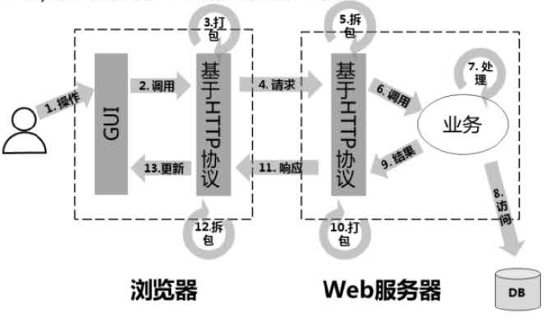
图1-1 B/S架构的工作流程

3.2系统运行的硬件环境
最低要求：CPU 1.6 GHz、内存：384 MB RAM显示器：1024x768、硬盘：5400 RPM
建议配置：2.2 GHz 或速度更快的、1024 MB 或更大容量的 RAM、1280x1024显示器、7200 RPM 或更高转速的硬盘

3.3系统运行软件环境
本系统的软件环境如下：
- 操作系统：Windows 7
- 数据库：Mysql
- 开发工具包：Mysql
- Web服务器：IIS6.0以上
- 浏览器：IE 6.0以上

4功能规格

4.1系统结构图
根据系统用户的不同可以划分为3个子系统：医院管理员子系统、挂号受理子系统和患者子系统，前台功能模块（如图1-2）和前台主流程（如图1-3所示）。
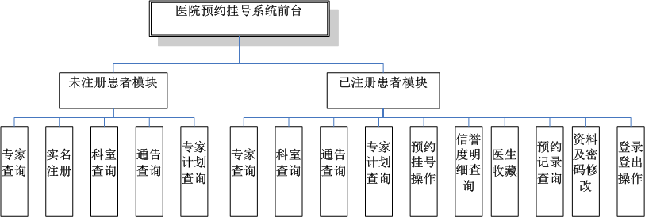
图 1-2 系统前台功能模块图
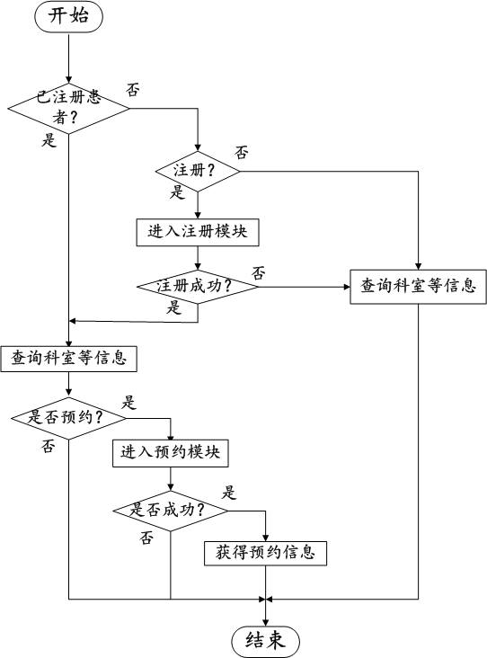
图 1-3 系统前台主流程图

4.2系统业务流程图
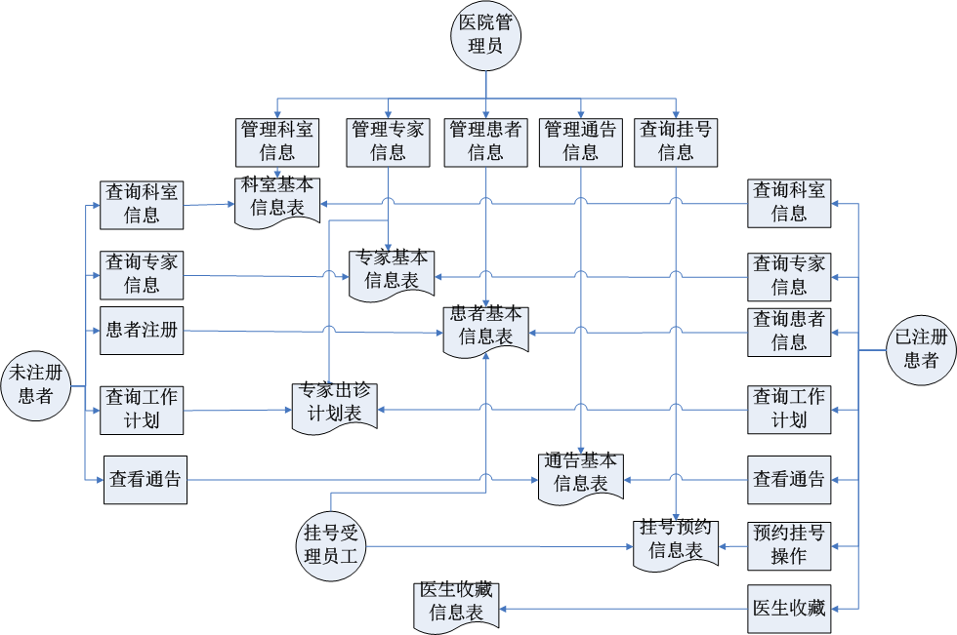
图 1-3 业务流程图

5 系统分析

5.1角色定义

5.1.1医院管理员
管理员能进行科室的管理、专家的管理、患者的管理、通告的管理、预约信息的管理，挂号受理员工能进行患者预约信息管理和查询患者的挂号信息。

5.1.2挂号受理员工
挂号受理员工能进行患者预约信息管理和查询患者的挂号信息。

5.1.3未注册患者
未注册患者能进行科室、专家基本信息的查询，以及专家出诊计划的查询，通告的查看，以及进行注册等功能。

5.1.4已注册患者
已注册患者在未注册患者的基础之上拥有根据自身情况选择指定号数的某专家进行挂号预约，以及对自身资料的修改和密码的修改等功能。

5.2医院管理员子系统
医院管理员子系统包括科室的管理、专家的管理、患者的管理、通告的管理、预约信息的管理，挂号受理员工能进行患者预约信息管理和查询患者的挂号信息7个功能模块（如图 1-4）
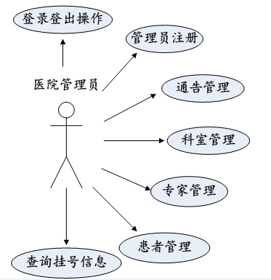
图 1-4 医院管理员子系统用例图

- 管理员登录登出
管理员输入正确的用户名和密码登录系统
用例描述：管理员登录；
执行者：管理员；
前置条件：管理员进入预约挂号后台系统登录界面，输入正确的用户名、密码和验证码；
后置条件：管理员登录系统后，进入管理员首页；
基本路径：
- 进入预约挂号系统后台登录界面；
- 输入用户名、密码、验证码，点击登录；
- 进入后台管理员主页面，点击左上角注销按钮，登出跳转到后台登录界面。

- 管理员注册
用于对管理员进行增加的基本操作
用例描述：管理员注册
执行者：管理员
前置条件：管理员打开后台登录界面；
后置条件：如果管理员注册成功，则新增管理员信息将记录到数据库中；
基本路径：
- 入预约挂号系统后台登录界面，点击注册按钮；
- 输入管理员的基本信息，验证是否存在同名管理员及两次输入的密码是否一致；
- 若成功则，跳转至登录页面，否则输出相应的错误信息。

- 通告科室专家管理
用于对通告科室专家记录进行增加、删除及修改等基本操作
用例描述：通告科室专家管理
执行者：管理员
前置条件：管理员登录后台管理界面；
后置条件：如果通告科室专家信息维护成功，则通告科室专家的相关信息将记录到数据库中；
基本路径：
- 进入后台管理界面，显示管理员的所有功能菜单，点击相应的通告科室专家管理；
- 可以浏览到一定分页数量的通告科室专家信息；
- 可以对通告科室专家基本信息进行查看修改、删除等基本操作；
- 点击添加，可以添加通告科室专家信息。

4）患者管理
通过此模块对患者的信誉分值信息进行修改操作
用例描述：患者管理
执行者：管理员
前置条件：管理员登录后台管理界面；
后置条件：如果患者信息维护成功，则患者的信誉分值修改信息将记录到数据库中；
基本路径：
- 进入后台管理界面，显示管理员的所有功能菜单，点击患者分值的加减；
- 点击查看患者信息，可以浏览到所有的患者信誉分值；

5）查询挂号信息
管理员可以在登录系统后查询挂号信息
用例描述：查询挂号信息
执行者：管理员
前置条件：管理员登录后台管理界面；
后置条件：如果查询挂号成功，则显示相关信息在页面；
基本路径：
- 进入后台管理界面，显示管理员的所有功能菜单；
- 点击查询挂号信息，显示挂号信息在页面中。

5.3挂号受理员工子系统
挂号受理员工系统的包括患者预约管理、查询挂号信息两个功能模块（如图1-5）
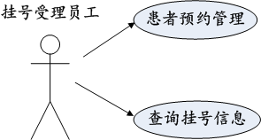
图 1-5 挂号受理员工用例图
1）查询挂号信息
挂号受理员工可以在登录系统后查询挂号信息
用例描述：查询挂号信息
执行者：挂号受理员工
前置条件：挂号受理员工登录后台管理界面；
后置条件：如果查询挂号成功，则显示相关信息在页面；
基本路径：
- 进入后台管理界面，显示挂号受理员工的所有功能菜单；
- 点击查询挂号信息，显示挂号信息在页面中。

2）患者预约管理
根据患者提供的信息查询该患者的预约记录，修改预约记录的状态，还可查询当天医院所有的患者预约记录信息。
用例描述：患者预约管理
执行者：挂号受理员工
前置条件：挂号受理员工登录系统成功
后置条件：进入患者预约管理界面，根据取号密码查询是否有预约记录，核实预约信息根据患者取号情况改变患者的预约分值
基本路径：
a）进入挂号受理员工主界面，显示挂号受理员工的所有功能菜单；点击左边列表中的“患者预约管理”。
b）进入患者预约管理界面。
c）输入取号密码，查询预约挂号信息及状态，改变状态则改变数据库中该患者的预约分值

5.4未注册与已注册患者系统
未注册患者系统包括实名注册、查询科室信息、查询专家信息、查看通告信息、查询专家出诊计划五个部分（如图1-6）。

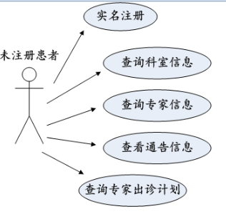
图 1-6 未注册患者用例图

已注册患者系统包括实名注册、查询科室信息、查询专家信息、查看通告信息、查询专家出诊计划、查询信誉度明细、收藏医生、查询预约记录、资料及密码修改九个部分（如图1-7）。
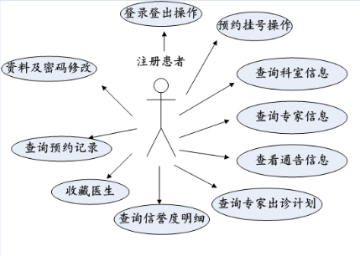
图 1-7 已注册患者用例图

1）患者注册
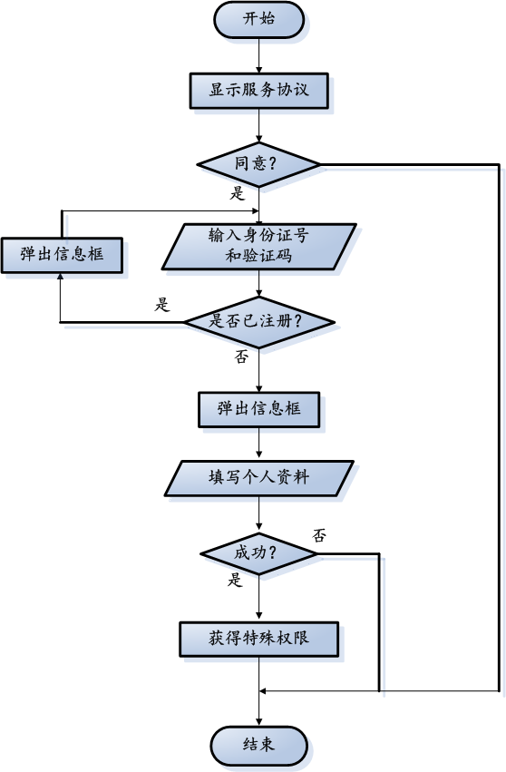
图1-8 患者注册流程图
2）患者登录
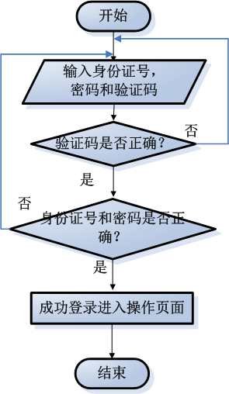
图1-9 患者登录流程图
3）患者资料修改
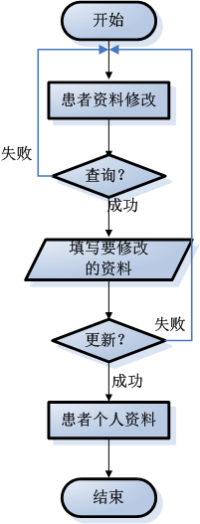
图1-10 患者资料修改流程图
4）患者密码修改
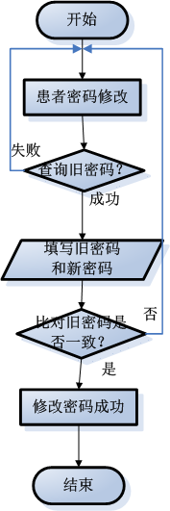
图1-11 患者密码修改流程图
5）患者预约挂号
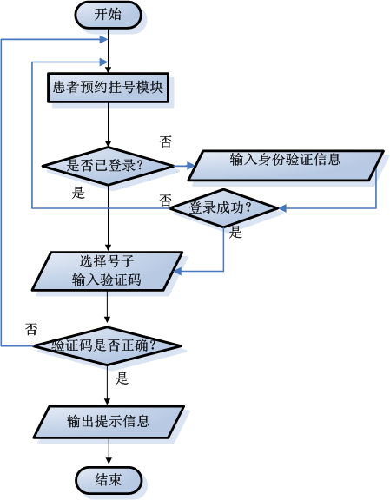
图1-12 患者预约挂号流程图
- 患者取消预约记录
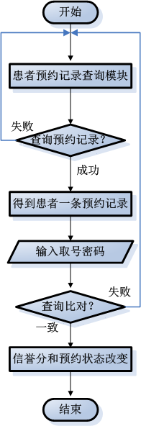
图1-13 患者取消预约记录流程图

6 性能需求
系统在性能上需满足以下5点要求：
- 因预约挂号系统涉及注册时使用身份证注册，需保证用户的个人敏感信息不泄露。
- 在预约挂号主页面上，要保证权限的控制，只有注册登录的患者才可以使用预约挂号功能。
- 预约挂号系统需保证，注册患者的信息持久存储于数据库，若非本人操作，不得变更。
- 预约挂号系统应尽量向用户呈现友好的界面，减少弹窗等不友好的体验。
- 预约挂号系统应定期维护，保存数据，便于日后出现紧急情况时数据的恢复。

6.1界面需求
系统的界面要求如下：
- 页面内容：主题突出，站点定义、术语和行文格式统一、规范、明确，栏目、菜单设置和布局合理，传递的信息准确、及时。内容丰富，文字准确，语句通顺；专用术语规范，行文格式统一规范。
- 导航结构：页面具有明确的导航指示，且便于理解，方便用户使用。
- 技术环境：页面大小适当，能用各种常用浏览器以不同分辨率浏览；无错误链接和空链接；采用CSS处理，控制字体大小和版面布局。
- 艺术风格：界面、版面形象清新悦目、布局合理,字号大小适宜、字体选择合理，前后一致，美观大方；动与静搭配恰当,动静效果好；色彩和谐自然,与主题内容相协调。

6.2响应时间需求
无论是客户端和管理端，当用户登录，进行任何操作的时候，系统应该及时的进行反应，反应的时间在5秒以内。系统应能监测出各种非正常情况，如与设备的通信中断，无法连接数据库服务器等，避免出现长时间等待甚至无响应。

6.3可靠性需求
系统应保证7X24内不当机，保证20人可以同时在客户端登录，系统正常运行，正确提示相关内容。

6.4开放性需求
系统应具有十分的灵活性，以适应将来功能扩展的需求。

6.5可扩展性需求
系统设计要求能够体现扩展性要求，以适应将来功能扩展的需求。

6.6系统安全性需求
系统有严格的权限管理功能，各功能模块需有相应的权限方能进入。系统需能够防止各类误操作可能造成的数据丢失，破坏。防止用户非法获取网页以及内容。

7产品提交
提交产品为：
- 应用系统软件包
- 数据库初始数据
- 系统开发过程文档
- 系统使用维护说明文档
提交方式：CD介质

8实现约束
系统的实现约束如下：
- 操作系统为window7
- 开发平台为Myeclipse
- 数据库为Mysql

9签字
本需求规格经过双方认可，特签字如下表Ａ－２。

表Ａ－２：需求规格签字
用户签署信息 |  | 企业签署信息
单位名称 |  | 单位名称
签署人姓名 |  | 签署人姓名
签署日期 |  | 签署日期

